WORKSHEETS (LEMBAR KERJA)

|  |  |  |
| --- | --- | --- |
| **Mata Kuliah** | **:** | **Anatomi** |
| **Materi** | **:** | **Musculoskeletal** |
| **NIM/Nama Mahasiswa** | **:** | **2110101028/LEDY SUPRIHATIN** |

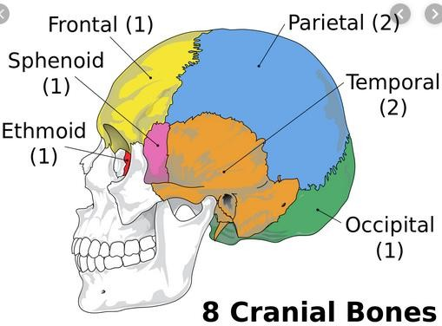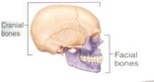

parietal

frontal

occipital

ethmoid

sphenoid

temporal

Cranial bones

Facial bones

Cranium

5

Jelaskan fungsi sendi dan contohnya fungsi sendi dapat berupa menghubungkan dua tulang, memberi struktur, serta membantu otot untuk menggerakan tulang. Ada tiga macam sendi yang menghubungkan tulang-tulang manusia, yaitu sendi sinartrosis atau sendimati contohnya sendi antar tulang tengkorak yang di sebut sutura serta gomfosis (penghubung gigi dan tengkorak), yang kedua sendi amfiartrosis atau sendi kaku contohnya ruas tulang belakang serta simfisis pubis pada pinggul, yang ketiga sendi diartrosis atau sendi gerak contohnya

4

Sistem skeletal

3

Jelaskan klasifikasi Tulang menurut bentuknya: dari segi bentuk tulang dapat di bagi menjadi: tulang pipa, tulang pipih, tulang pendek dan tulang tak beraturan.

2

1

Jumlah tulang manusia …22…. Tulang Terdiri atas : 8 tulang kepala yang mampu melindungi otak, dan 14 tulang wajah yang berperan besar dalam membentuk stuktur wajah.

**Pembahasan**

**Keterangan**

**No**

|  |  |
| --- | --- |
| Axial sceleton | Apendicular sceleton |
| Leher - 7 ruas | Tulang lengan (bagian atas) |
| Bagian dada/punggung – 12 ruas | Kaki (bagian bawah) |
| Pinggang – 5 ruas | Bahu (girdel pektoral) |
| Sacrum – 1 ruas , tulang ekor - 1 ruas | Pinggul (girdel pelvis) |

No Keterangan Pembahasan

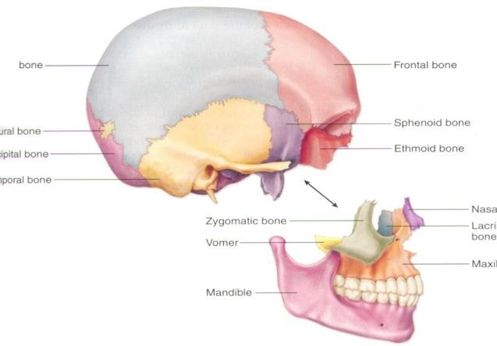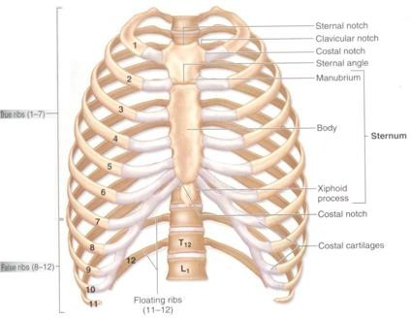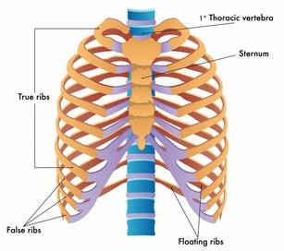

10 maxilla

1 parietal bone

5 frontal bone

2 asterion

6 sphenoid bone

7 lacrimal bone

3 occipital bone

8 nasal bone

4 mastoid process

11 zygomatik

9 lacrimal bone

12 vomer

13 mandible

Vertebra

No Keterangan Pembahasan

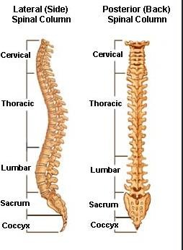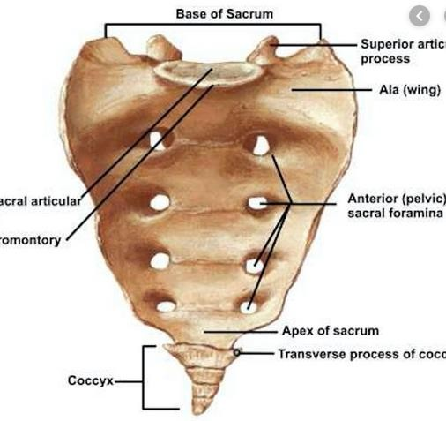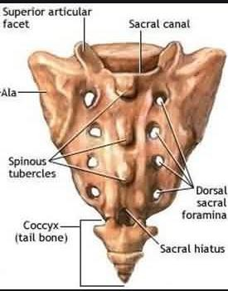

coccyx

**THORACICuu**

Base of sacrum

lumbosacral articular surface

Sacral promontory

coccyx

**Apex of sacrum**

Anterior (pelvic) sacral foramina

Ala (wing)

Superior articular process

Sacral hiatus

**Superior articular facet**

**Ala**

**Spinous tubercles**

**Coccyx (tail bone)**

Sacral canal

Dorsal sacral foramina

Yang di maksud literal adalah bentuk tulang belakang dari sebelah samping

Sedangkan posterior adalah bentuk tulang belakang dari belakang

**Cervical**   **cervical**

**thoracic**

**Lumbar Lumbar**

**Sacrum sacrum**

**coccyx** **coccyx**

**scarum**

**Transverse process of coccyx**

|  |  |  |  |
| --- | --- | --- | --- |
| **No** | **Keterangan** |  | **Pembahasan** |
|  | Pectoral/shoulder girdle  **Acromio**  **clavicular clavice**  **joint**  **scapula** | | |
|  | Upper limb bones  **Humerus**  **Ulna**  **Radius**  **carpals**  **metacarpals** | | |
|  | Hip/pelvis  Os coxae terdiri dari  Tulang pinggul (os coxae) di bentuk oleh os ilium, os ischium, dan os pubis. | | |

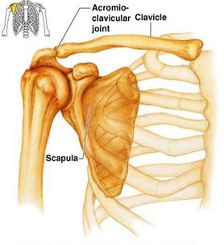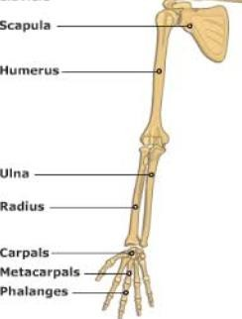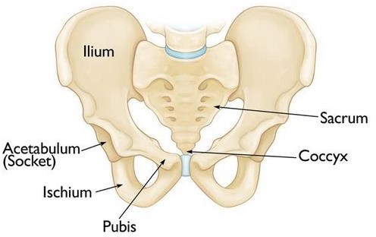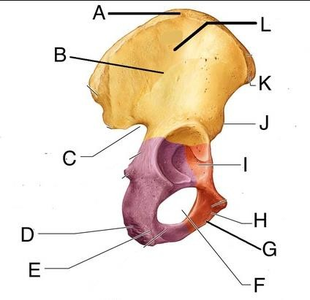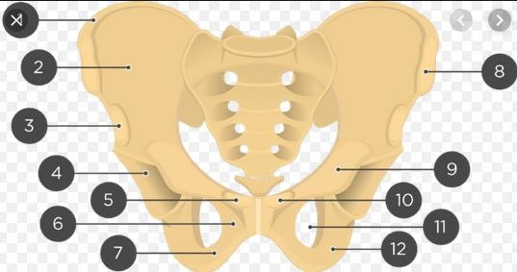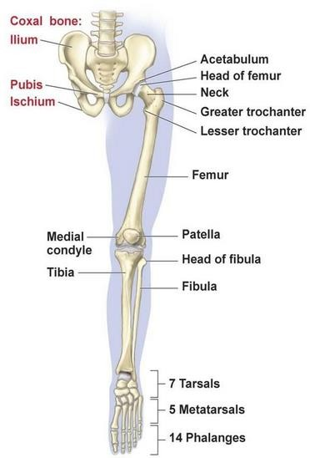

femur

metatarsals

tarsals

**Tibia**

**Fibula**

Head of fibula

**patella**

phalanges

Lower limb bones

**Pembahasan**

**Keterangan**

**No**